2015-2016学年第2学期
2013级《局域网技术与组网工程实验》
期末考试试题（B卷）
考试时间：2016年5月

班级 学号 姓名
- 请将答案写在答题纸上，写明题号，不必抄题，字迹工整、清晰；
- 请在答题纸和试题纸上都写上你的班级，学号和姓名，交卷时请将试题纸、答题纸和草纸
一并交上来。

- 选择题（共20分，每题2分）
- H3C AR28路由器提示“Ambiguous command”，表示_____。
  - 输入参数不明确
  - 没有找到命令
  - 输入的命令不完整
  - 输入参数太多
- H3C S5024P交换机的Combo SFP接口是_____。
  - 将百兆位电信号转换为光信号的接口器件
  - 4个光口，并且和g0/1~g0/4公用一个通道
  - 拨号接口
  - 逻辑接口
- 如果路由器配置的认证方式为不认证或采用password认证，则用户登录到系统后所能访问的命令级别由_____的优先级确定。
  - 用户
  - Terminal用户
  - Telnet用户
  - 用户界面
- 在H3C AR28系列路由器上，当同/异步串口工作在同步工作模式下时，_____向_____提供时钟，在DCE端设置_____，在DTE端设置_____。
  - DCE，DTE，虚拟波特率，波特率
  - DTE，DCE，波特率，虚拟波特率
  - DCE，DTE，波特率，虚拟波特率
  - DTE，DCE，虚拟波特率，波特率
- H3C AR28路由器的_____永远处于Up状态，任何送到该接口的网络数据报文都会被丢弃。
  - Loopback接口
  - Null接口
  - 子接口
  - 拨号接口
- 路由器的Terminal用户是指_____。
  - 通过Console口或AUX口、异步口登录到路由器的用户
  - 通过PPP与路由器建立连接，从而访问网络的用户
  - 与路由器建立PAD 连接，从而访问网络的用户
  - 与路由器建立SSH 连接，登录到路由器的用户
- OSPF是一个基于_____的内部网关协议，它将_____作为路由权值。
  - 距离矢量，跳计数
  - 距离矢量，链路花费
  - 链路状态，链路花费
  - 链路状态，跳计数
- OSPF支持多进程，一台路由器上启动的多个OSPF进程之间由不同_____的区分。
  - Router ID
  - 自治系统编号
  - 路由权
  - 进程号
- 以下关于路由器的描述，不正确的是_____。
  - 路由器是用来连接局域网的主要设备，它工作在数据链路层
  - 路由器可以用于制定访问规则
  - 路由器支持异种网络互联
  - 路由器实现子网间的速率适配
- H3C S5000P提供_____功能，用于报文的分析和监视。
  - 端口汇聚
  - 端口镜像
  - Trunk端口
  - 端口绑定

- 名词解释（共20分）
- 端口汇聚（5分）
- Port-based VLAN（5分）
- 缺省路由（5分）
- 虚链接（5分）

- 简答题（共20分，每题5分）
- 解释直通转发和存储转发的区别。
- 说出三种在输入命名时常见的错误。
- 写出路由器的三类物理接口和两类逻辑接口。
- 在路由器配置时，可以通过不同的访问方式连接路由器，这些不同的方式对应了不同的用户类型。下表中给出了用户类型和访问方式的对应关系，请填写空缺的部分。
用户类型 | 访问方式
VTY | （1）
CON | （2）
（3） | 拨号远程访问
TTY | （4）
VTY | （5）

- 下图为网络连接拓扑图。如图所示，网络设备互相连接，并且均正确设置了IP地址和子网掩码，交换机switch1的VLAN2只包括端口4，主机也都正确地设置了IP地址、网络掩码和默认网关（只有PC2没有设置默认网关），其中PC1和PC3的默认网关为router1，PC4默认网关为router2，而PC5、PC6的默认网关为router3。（20分）
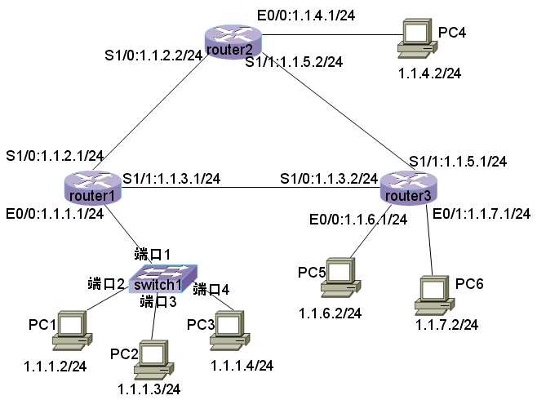
      - 使用Ping命令测试网络的连通性，判断下面四个测试是否连通，并说明原因：
        - PC5上执行Ping 1.1.7.2命令是否连通；
        - PC1上执行Ping 1.1.1.4命令是否连通；
        - PC1上执行Ping 1.1.3.2命令是否连通；
        - PC2上执行Ping 1.1.1.2命令是否连通。
      - 配置相关设备，使在PC2上执行Ping 1.1.7.2（PC6的IP地址）命令能够连通，请用语言描述配置步骤。

- 网络设计。某单位要组建一个局域网网络，可以利用的网络设备包括1台H3C S5024P交换机和一台AR28路由器。该单位有A、B两个部门，两部门各有11台计算机，还有一台FTP服务器。组网要求A、B两个部门有各自的独立子网，通过路由器相互通信，并且都可以访问FTP服务器。（共20分）
- 为各部门计算机及服务器分配IP地址。（5分）
- 画出网络的拓扑图，并说明各设备通过哪些端口连接。（5分）
- 说明交换机和路由器如何配置，并写出配置命令。（10分）

